南京信息工程大学 实验（实习）报告
实验（实习）名称五种联结词的逻辑运算实验（实习）日期2021.12.9得分 指导教师 李军侠

系 计软 专业 计科 年级 20 班次 腾班 姓名 徐梓浩 学号 202083290506

- 实验目的
理解集合的概念和性质；
掌握集合的运算规则。

- 实验内容
计算任意集合的交集、并集、相对补、绝对补、对称差运算。

- 实验步骤
问题分析：
求交集时，利用if语句找出两个集合的相同元素；
求并集时，将两个集合的元素属于其一或另一个；
求对称差时，两个集合的并集，减去其交集
实验过程：
可以将集合封装成一个类，在类中定义公有成员函数对其进行运算。使用Dev C++进行代码编写，最后在main函数中实现其功能。
实验代码：
#include<iostream>
using namespace std;
int NO;
class jihe;
void start(jihe &A,jihe &B);
int fun(jihe A,int a);
class jihe{
string name;
int sum;
public:
int *a;
string getname(){
return name;
}
jihe() = default;
jihe(string p){
name = p;
};
int getsum(){
return sum;
}
void init(int n);
void init(int aa,int bb,int ch);
void show();
friend void bing(jihe &C,jihe A,jihe B);
friend void jiao(jihe &C,jihe A,jihe B);
friend void conbu(jihe &C,jihe A,jihe B);
friend void juebu(jihe &C,jihe A,jihe B);
friend void dccha(jihe &C,jihe A,jihe B);
};

void jihe::show(){
int i = 0;
while(a[i]!=NO&&i<sum){
cout<<name<<"["<<i<<"] = "<<a[i]<<endl;
i++;
}
}
void jihe::init(int n){
int i;
sum = n;
a = new int[n];
for(i=0;i<n;i++){
cout<<"请输入"<<name<<"中第"<<i+1<<"个元素："<<endl;
cin>>a[i];
}
}
void jihe::init(int aa,int bb,int ch){
switch(ch){
case 1:{
int t = aa+bb;
sum = t;
a = new int[t];
break;
}
case 2:{
int t = aa>bb?aa:bb;
sum = t;
a = new int[t];
break;
}
}
int i;
for(i = 0;i < sum;i++){
a[i] = NO;
}
}
void bing(jihe &C,jihe A,jihe B){
C.init(A.getsum(),B.getsum(),1);
int i,j,k = 0;
for(i = 0;i<A.getsum();i++){
if(fun(C,A.a[i])){
C.a[k++] = A.a[i];
}
}
for(i = 0;i<B.getsum();i++){
if(fun(C,B.a[i])){
C.a[k++] = B.a[i];
}
}
}
void jiao(jihe &C,jihe A,jihe B){
C.init(A.getsum(),B.getsum(),2);
int i,j,k = 0;
for(i = 0;i<A.getsum();i++){
for(j = 0;j<B.getsum();j++){
if(A.a[i]==B.a[j]&&fun(C,A.a[i])){
C.a[k++] = A.a[i];
}
}
}
}
void conbu(jihe &C,jihe A,jihe B){
C.init(A.getsum(),0,2);
int i,j,k = 0;
for(i = 0;i<A.getsum();i++){
if(fun(B,A.a[i])){
C.a[k++] = A.a[i];
}
}
}
void dccha(jihe &C,jihe A,jihe B){
C.init(A.getsum(),B.getsum(),1);
jihe D,E;
D.init(A.getsum(),B.getsum(),1);
E.init(A.getsum(),B.getsum(),2);
bing(D,A,B);
jiao(E,A,B);
conbu(C,D,E);
}
int fun(jihe A,int a){
int i;
int judge = 1;
for(i=0;i<A.getsum();i++){
if(a==A.a[i]){
judge = 0;
break;
}
}
return judge;
}

int main(){
cout<<"请输入一个集合中不会出现的数："<<endl;
cin>>::NO;
int a;
while(a != 0)
{
cout<<"请输入运算符号：（1表示并，2表示交，3表示相对补，4表示绝对补，5表示对称差，0表示退出）"<<endl;
cin>>a;
switch(a){
case 1:{
jihe A("A"),B("B");
jihe C("C");
start (A,B);
bing(C,A,B);
cout<<"A并B结果为："<<endl;
C.show();
break;
}
case 2:{
jihe A("A"),B("B");
jihe C("C");
start (A,B);
jiao(C,A,B);
cout<<"A交B结果为："<<endl;
C.show();
break;
}
case 3:{
jihe A("A"),B("B");
jihe C("C");
start (A,B);
conbu(C,A,B);
cout<<"A-B结果为："<<endl;
C.show();
break;
}
case 4:{
jihe E("E"),B("B");
jihe C("C");
start (E,B);
conbu(C,E,B);
cout<<"~B结果为："<<endl;
C.show();
break;
}
case 5:{
jihe A("A"),B("B");
jihe C("C");
start (A,B);
dccha(C,A,B);
cout<<"A对称差B结果为："<<endl;
C.show();
break;
}
default :{
break;
}
}
}
return 0;
}

void start(jihe &A,jihe &B){
cout<<"请分别输入"<<A.getname()<<" "<<B.getname()<<"集合的元素个数："<<endl;
int a,b;
cin>>a>>b;
A.init(a);
B.init(b);
cout<<"输入完毕！"<<endl;
}
结果截图：
并运算：
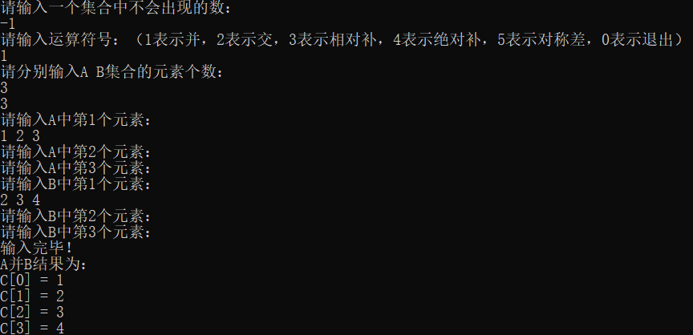
交运算：
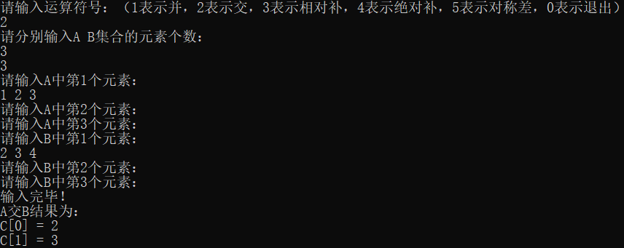
相对补运算：
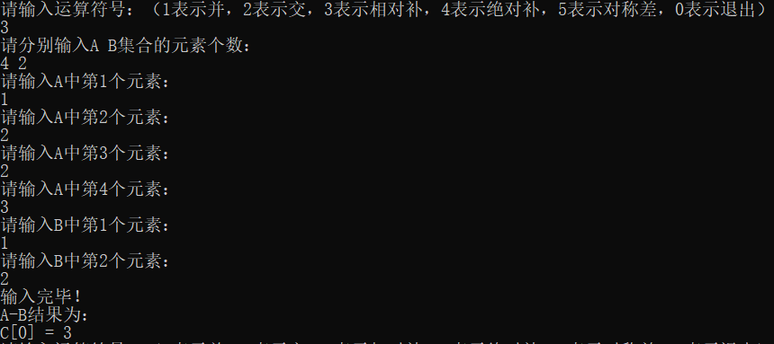
绝对补：
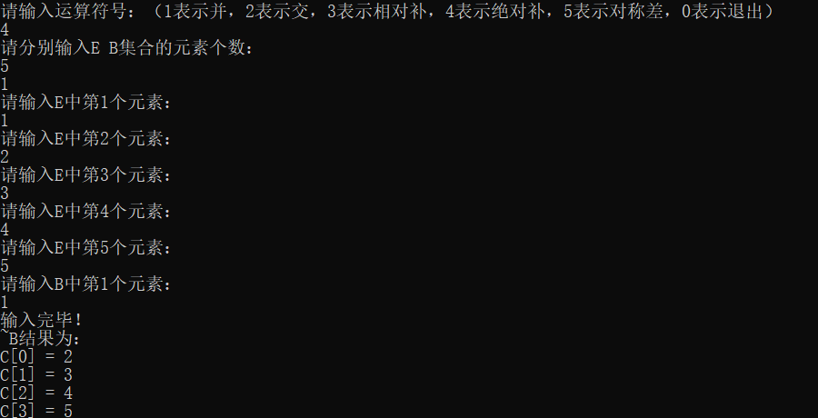
对称差：
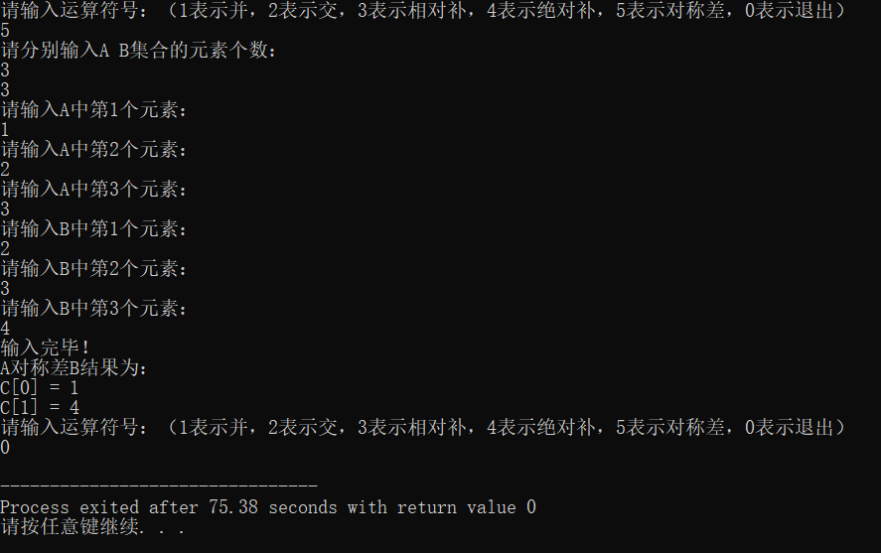
- 体会和总结
（1）由此实验报告可知，善于利用c++语言中的类可以增加程序的易读性，将其封装成一个类，并为其设置对应的成员函数可以很方便有条理的对集合进行处理；
（2）在完成此题时，有一个函数的设置可以大大提高代码的简洁性和代码的编写速度，就是判断int fun()函数，在主函数的if语句中只要调用此函数即可，不需要再写复杂的循环结构来判断；
（3）哨兵的设置也是解决此题的关键，将集合中动态分配的多余位置用一个集合中不会出现的数来填充可以很有效的判断程序的开始和结束；
（4）还有相对技巧性的便是再完成并集，交集，相对补的函数编写之后，在编写对称差时可以调用此两个函数，可以很有效的提高效率；

